
UBND HUYỆN HƯNG NGUYÊN
TRƯỜNG MẦM NON LONG XÁ
----------  ----------

BÁO CÁO
CUNG CẤP HỒ SƠ PHỤC VỤ
ĐÁNH GIÁ, CHẤM ĐIỂM CHỈ SỐ CHUYỂN ĐỔI SỐ

Long Xá, tháng 10 năm 2024

ỨNG DỤNG QUÉT MÃ QR VÀO VIỆC CHĂM SÓC GIÁO DỤC TRẺ TẠI CÁC LỚP


ỨNG DỤNG CÔNG NGHỆ THÔNG TIN TRONG VIỆC CHĂM SÓC VÀ GIÁO DỤC TRẺ
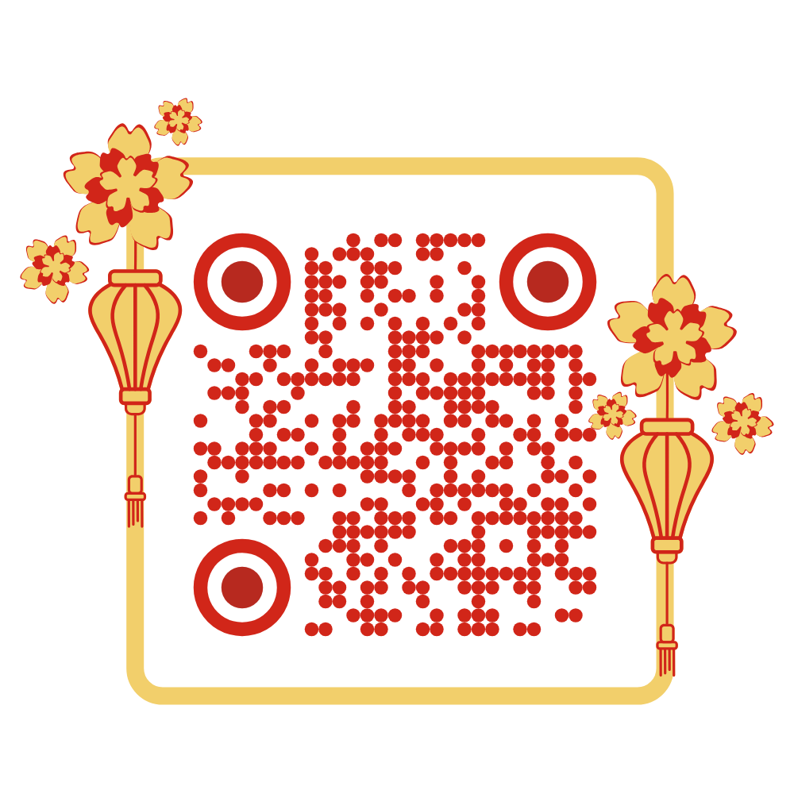
ỨNG DỤNG CÔNG NGHỆ THÔNG TIN TRONG HỘI NGHỊ PHỤ HUYNH
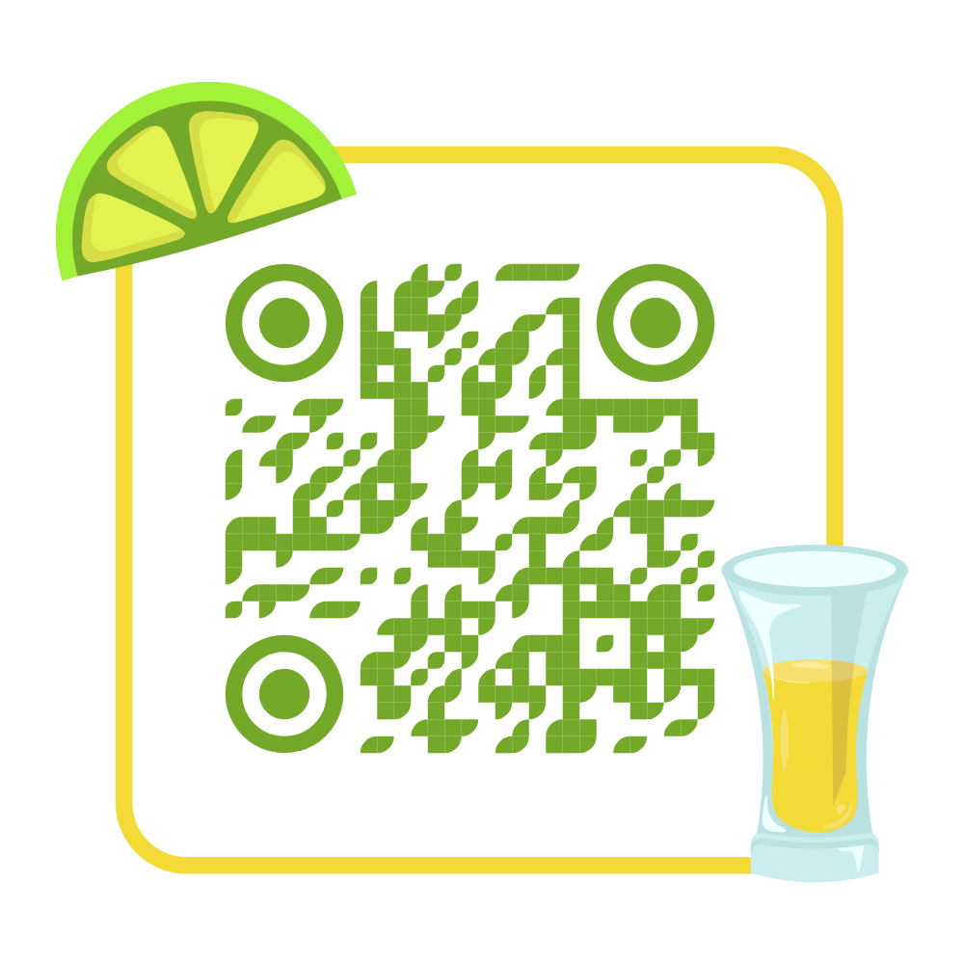
GIÁO ÁN ĐIỆN TỬ SỬ DỤNG CHỮ KÝ SỐ
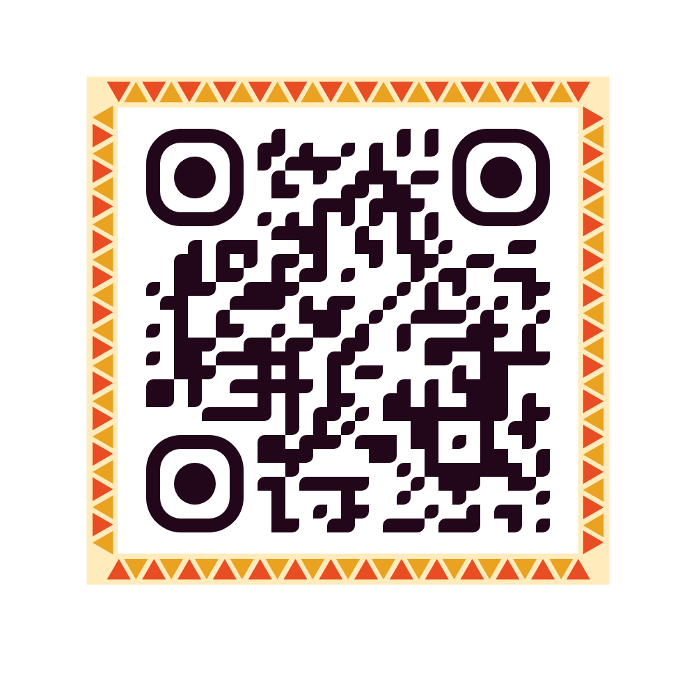

HỆ THỐNG HỒ SƠ QUẢN LÝ
THỰC ĐƠN CỦA TRẺ HÀNG NGÀY
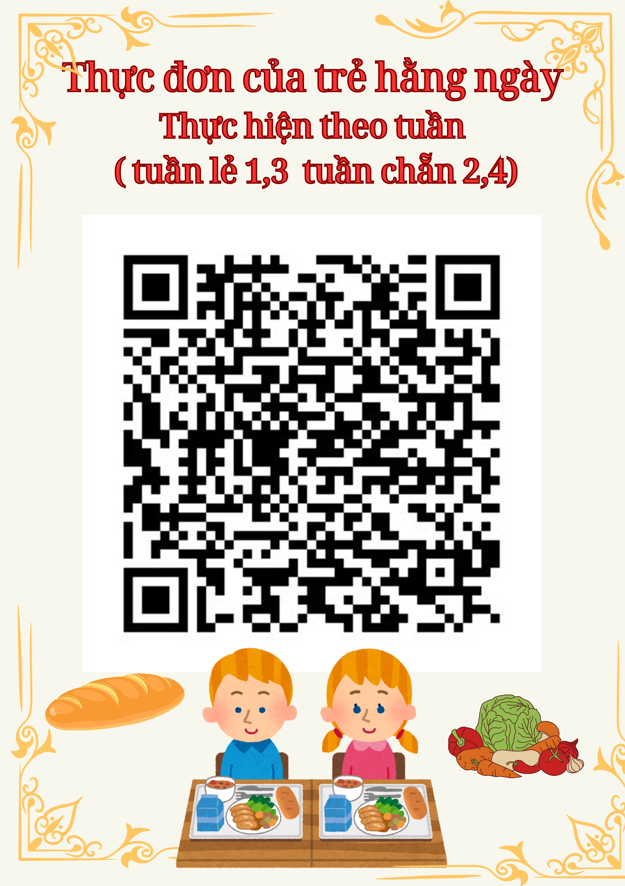
KẾ HOẠCH GIÁO DỤC NHÀ TRƯỜNG NĂM HỌC 2024-2025
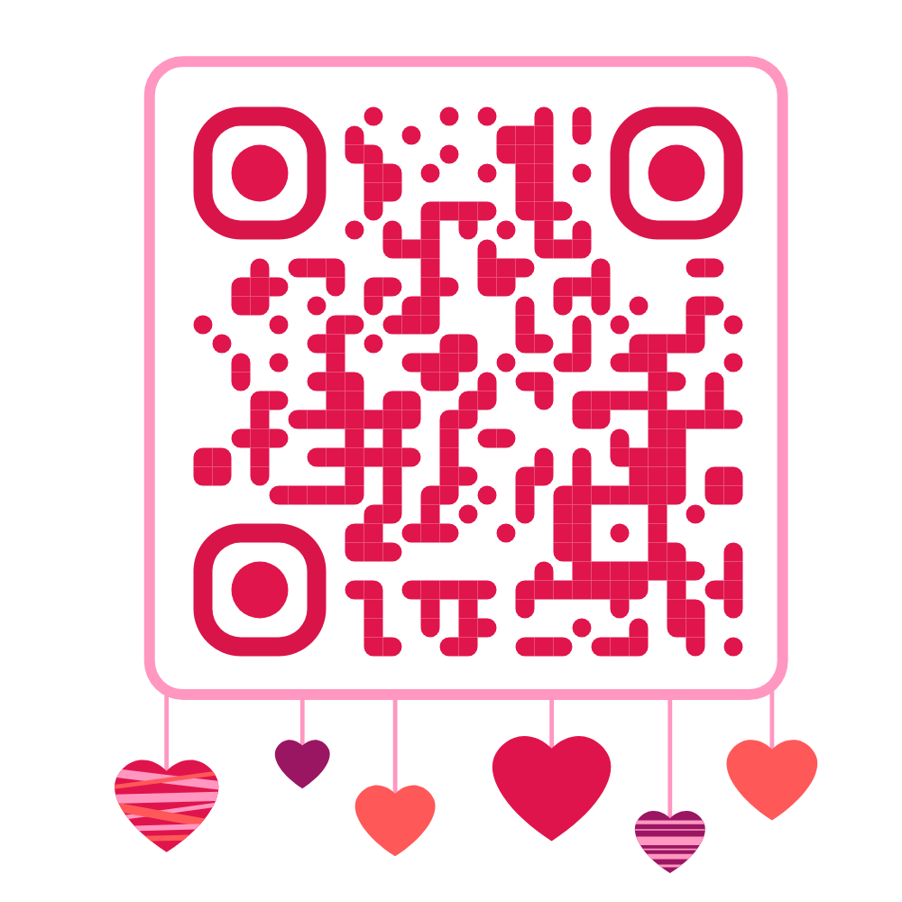

KẾ HOẠCH THỰC HIỆN CHƯƠNG TRÌNH CÁC ĐỘ TUỔI NĂM HỌC 2024-2025
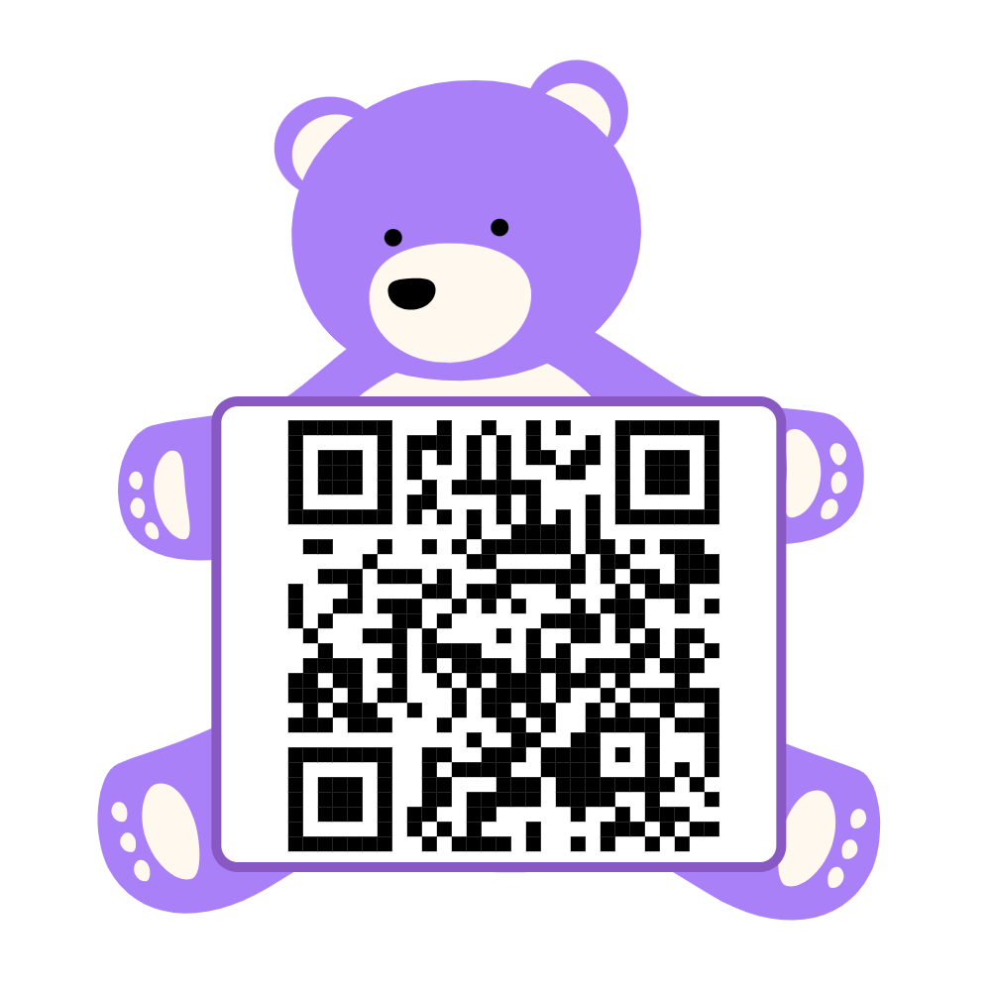

QUYẾT ĐỊNH PHÂN CÔNG NHIỆM VỤ CBGL, GVNV NHÀ TRƯỜNG NĂM HỌC 2024-2025


